تمرين على الردود السـردية لتحـديات الاختلاف وتحـديات تفـاوت القـوة
إرشـادات المتحـدث
نسـتمد القـصة العامة الجــيدة من التجارب الحـقـيقـية التي مررنا بها وبسـرد سـلسلة الاخـتيارات التي شكّـلت "حـبكة" التجـربة: التحـديات التي واجهتها، والخيارات التي رأيتها أمامي، والنتائج التي عشـتها وخبرتها نتيجة إخـتـياراتي تلك. فالسـرد الفـعَّـال هو ذاك الذي يتـقـن إبراز عناصر القـصة الثلاث:
- التحـدي: ماذا كان التحدي بالنســبة لك/ي؟ لماذا شعرت/ي أنه كان تحديا؟ ما الذي جعـله صعباً عليك/ي الى تلك الدرجة؟ لماذا كان تحديا لك بالذات؟
- الاختيار: ما هي الخيارات التي رأيتها أمامك في تلك اللحظة؟ ما المشـاعـر التي جاحـت بك/ي وأنت تحاول/ين الاختيار؟ وكيف اخترت/ي؟ ولماذا ذلك الاختيار بالذات؟ من أين حـصلت على الشجاعة؟ أو ما التجـربة التي مررت/ي بها سابقاً والتي سـلبت منك/ي الشجاعة؟ أو ما مصدر الأمل الذي مكـَّنك/ي من الإختيار؟ أو كيف كانت تجـربة انعدام الأمل؟
- النتيجة: ماذا كانت النتيجة؟ كيف كانت؟ ماذا شـعـرت/ي؟ ولماذا شعـرت/ي ذلك؟ ماذا تعلمت/ي؟ ماذا تريدنا أن نتعلّم من سماع قصتك؟ ما غايتك/ي من سرد القصة لنا؟

اســتذكر/ي حادثة حـصلت معك/ي حيث واجهت/ي...
تحـدي الاختلاف
كيف نحدد من هو في المجموعة ومن هو خارجها؟ ما هي القيمة أو التجربة المشتركة أو الخيارات المتشابهة التي اتخذناها في حياتنا والتي تجعل منا مجموعة تختلف عن الآخرين الذين لم يختاروا مثلنا. كيف نعيد تحديد أو تعريف من معنا (في مجموعتنا) بشكل يحفزنا ويطينا زخما وعزم للعمل؟
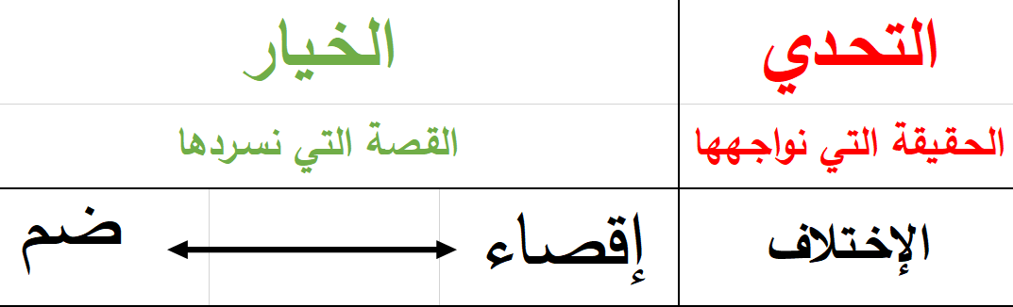
اســتذكر/ي حادثة حـصلت معك/ي حيث واجهت/ي...
تحـدي تفـاوت القـوة
كيف نعرِّف القوة؟ كيف نرى نحن ومجموعتنا تفاوت القوة؟ في أي سياق نكون نحن المهيمنين وفي أي سياق نكون الخاضعين؟ كيف نتصرف في كلتا الحالتين من تفاوت القوة. كيف نعيد سرد قصة تفاوت القوة بطريقة تثير الشعور بالقدرة على التأثير والأمل في مجتمعنا؟

